现场制氮机（PSA氮气机、氮气设备）在回流焊过炉的作用

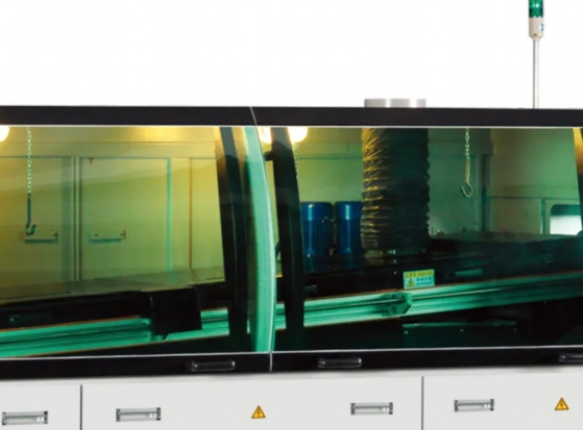
回流焊过炉充氮气作用：
1、减少氧化（焊接面氧化及PCB氧化）；
2、提高焊接的润湿性。
1、减少焊锡高温氧化：氮气属惰性气体，不易与金属产生化合物，也可避免金属被空气氧化。
充氮气后可降低回流炉内氧气及其它可能污染物的浓度，减少焊锡高温时的氧化作用。
减少焊接面氧化：PCB双面板过炉时，PCB第一面过炉时，PCB第二面也同时经历着高温，电路板的表面处理会因高温而被破坏。特别是使用OSP表面处理的板子，充氮气后可在第一面过回流焊时降低第二面表面处理的氧化程度，使其可撑到第二面过炉而得到最佳焊接效果。
2、提高焊锡的流动性与湿润性：氮气环境下焊锡的表面张力会小于大气环境，使得焊锡的流动性与润湿性得到改善。
当然充氮气会对贴片厂工艺能力要求更高，成本提示，对单面板或无BGA或小封装器件的PCB，出于成本考虑，不做此要求。
充氮气似乎是一个优化项，但实际使用也存在一些缺点：
如焊锡的湿润性过好，对于部分镀金端子，爬锡能力过好，可能引发灯芯效应，反而导致端子的功能不良，因此也需结合实际情况综合调整。
充氮气与钢网开口尺寸等均为焊接优化项，也需具体问题具体分析。

